дата внедрения:

URL:
UTM:

title: Матрас из латекса: плюсы и минусы
description: Разбираем плюсы и минусы латексных матрасов без маркетинговых мифов. В чем отличие Dunlop от Talalay, как выбрать жесткость по весу и не купить подделку.

Матрас из латекса: плюсы и минусы, которые нужно знать перед покупкой
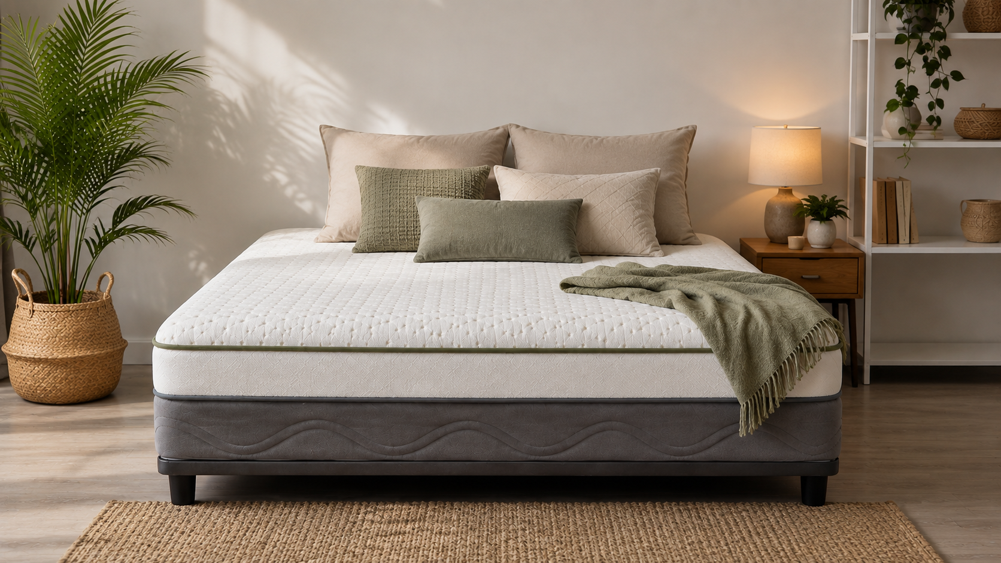https://drive.google.com/file/d/14ZRrkIgCsFsYqq13BrRS9wS1djn5-kNv/view?usp=drive_link

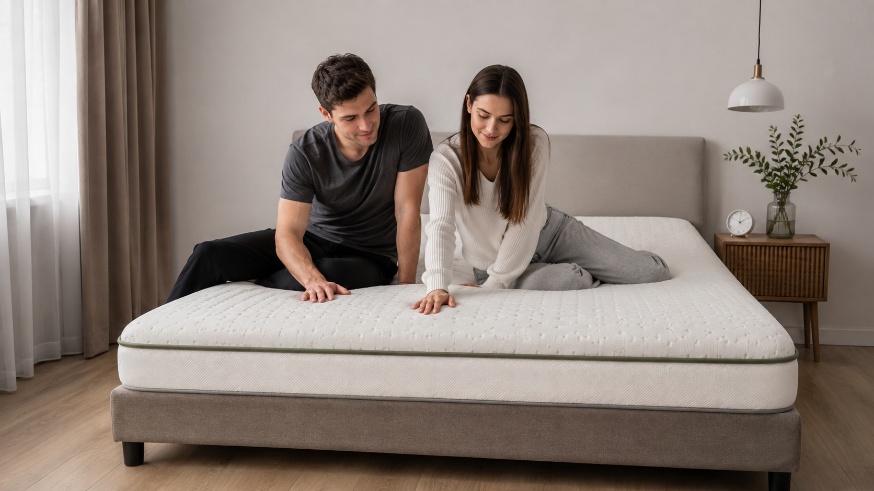https://drive.google.com/file/d/14f_TqemdzA7QQKPC5QqQseUCU_db_-ay/view?usp=drive_link
Коротко: латексный матрас — это матрас, где основной слой сделан из вспененного каучукового сока (натуральный латекс) или его синтетического аналога. Главные плюсы — упругая анатомическая поддержка, воздухопроницаемость, гипоаллергенность и срок службы 10–20 лет (для полностью натурального состава). Главные минусы — высокая цена, большой вес матраса, характерный «отскок» вместо мягкого проваливания и запах новой резины в первые недели. Ниже — честный разбор без маркетинговых преувеличений: что подтверждено, а что производители обычно замалчивают.

Что такое латексный матрас
Латексный матрас — это матрас, в котором один или несколько слоёв сделаны из вспененного латекса: натурального (сок гевеи, Hevea brasiliensis) или синтетического (на основе стирол-бутадиенового каучука). Материал получают вспениванием жидкого латекса с последующей вулканизацией в форме — так создаётся пористая упругая структура с сообщающимися ячейками.

Латекс отличается от пенополиуретана (ППУ) способом производства и структурой пор: у латекса поры открытые и более однородные, у ППУ — преимущественно закрытые. Это напрямую влияет на воздухообмен и упругость, о которых речь пойдёт ниже.

На рынке латекс встречается в двух формах:

- 100% натуральный латекс — только каучуковый сок, без добавок синтетики. Маркируется как «natural latex».
- Смесовый (blended) латекс — сок гевеи с добавлением синтетического латекса (обычно 30–70% синтетики) для снижения цены и повышения стабильности формы.

Отличить их на глаз почти невозможно — здесь работают сертификация и документы поставщика, а не визуальный осмотр.

Dunlop и Talalay: два способа производства латекса
Способ вулканизации определяет плотность, однородность и стоимость готового блока — это стоит понимать до сравнения плюсов и минусов, потому что часть «минусов» латекса на самом деле относится только к одному из двух методов.

Параметр | Dunlop | Talalay
Процесс | Взбитый латекс заливают в форму и вулканизируют в печи, без вакуумной обработки | Латекс взбивают в пену, форму заполняют частично, затем вакуумируют, замораживают с CO₂ и запекают
Плотность | Выше, материал плотнее и жёстче внизу из-за естественного оседания | Ниже, ячейки распределены равномернее по всей толщине
Однородность | Может слегка отличаться по жёсткости сверху и снизу блока | Однородная жёсткость по всей толщине
Стоимость производства | Ниже — процесс проще и энергоэффективнее | Выше — сложнее и дороже в производстве
Типичное применение | Опорный (нижний) слой матраса | Комфортный (верхний) слой матраса

На практике производители часто комбинируют оба блока в одном матрасе: плотный Dunlop снизу для поддержки, более мягкий и однородный Talalay сверху для комфорта. Это и есть повод не покупать «просто латексный матрас», а спрашивать у продавца конкретную конструкцию слоёв.

Также монолитные блоки латекса часто имеют 3, 5 или 7 зон жесткости — они создаются за счет отверстий (перфорации) разного диаметра, что позволяет матрасу лучше подстраиваться под контуры тела.

Плюсы латексного матраса
Основные преимущества латекса связаны с его природными свойствами и уникальной пористой структурой. Вот главные причины, почему этот материал считается одним из лучших для сна.

Анатомическая поддержка позвоночника
Латекс равномерно распределяет вес тела и точечно прогибается под плечами и бёдрами, сохраняя таз и позвоночник в нейтральном положении. Это подтверждают ортопеды — анатомический эффект даёт сама пористая структура материала, а не бренд.

Гипоаллергенность и устойчивость к пылевым клещам
Плотная структура натурального латекса затрудняет накопление пыли и не создаёт питательной среды для пылевых клещей так, как это делают перьевые или ватные наполнители. Именно поэтому латексные матрасы часто рекомендуют людям с респираторной аллергией — но полностью гипоаллергенным латекс не является: у людей с истинной аллергией на латекс (сок гевеи) он, наоборот, противопоказан. Это единственная категория покупателей, для которой «плюс гипоаллергенности» превращается в прямой риск.

Воздухопроницаемость
Открытая пористая структура даёт естественную вентиляцию: воздух проходит через матрас, а не задерживается, как в закрытых ячейках ППУ. На практике это означает меньше скопления влаги и меньше ощущения «духоты» матраса на ощупь по сравнению с классической пеной с эффектом памяти (memory foam).

Срок службы
Натуральный латекс служит дольше большинства альтернатив без потери формы:

- Синтепон — 2–3 года
- ППУ — 3–5 лет
- Пружинный блок (боннель) — 5–10 лет
- Натуральный латекс — 10–20 лет

Долговечность объясняется структурой материала: латекс возвращается в исходную форму после нагрузки и не «проседает» так, как открытые пружины или мягкая пена.

Экологичность сырья
Натуральный латекс — возобновляемое сырьё: дерево гевеи даёт сок 20–25 лет без вырубки. Это не делает автоматически «зелёным» весь матрас (чехлы, клеи и синтетические слои — отдельный вопрос), но сам латексный блок — один из немногих массовых материалов для матрасов растительного происхождения.

Минусы латексного матраса
Честно говоря о минусах, стоит сразу отметить: часть рынка (в том числе некоторые статьи конкурентов) утверждает, что у латексных матрасов недостатков нет вовсе — спишите это на маркетинг, а не на факты. Недостатки есть, и их стоит знать заранее.

Высокая цена
Натуральный латекс дороже ППУ и большинства пружинных матрасов — это следствие более сложного и энергозатратного производства (особенно метод Talalay) и стоимости самого сырья. Разброс цен на рынке большой и зависит от процента натурального латекса, конструкции (монолитный блок, комбинация с пружинами или кокосовой койрой) и бренда, поэтому единую цифру называть некорректно — цену конкретной модели нужно смотреть в каталоге производителя.

Вес матраса
Латекс плотнее большинства наполнителей, поэтому латексные матрасы заметно тяжелее пружинных или ППУ-аналогов того же размера. Это усложняет переворачивание, транспортировку и самостоятельную установку — особенно для матрасов от 160 см в ширину.

Специфическая упругость
Латекс не «обволакивает» тело так, как медленно реагирующая пена с эффектом памяти (memory foam) — вместо этого он быстро выталкивает обратно. Для одних это плюс (легче менять позу во сне, не «тонешь»), для других — минус, если привычен именно эффект памяти.

Запах новой резины
Свежий латексный матрас первые несколько дней-недель может иметь характерный резиновый запах — это нормальное явление, связанное с остаточными веществами вулканизации, но покупателя стоит предупредить об этом заранее, иначе запах воспримут как брак.

Риск подделки и смесового латекса под видом натурального
Рынок латексных матрасов страдает от недобросовестной маркировки: смесовый латекс с 50–70% синтетики нередко продают под вывеской «натуральный». Отличить на глаз почти невозможно — нужна сертификация (см. следующий раздел) и документы от производителя.

Гибридные латексно-пружинные матрасы: отдельный случай
Отдельно стоит сказать о конструкции, которую часто упускают статьи «только про монолитный латекс»: латекс комбинируют не только с кокосовой койрой, но и с блоком независимых пружин. Такая гибридная конструкция обычно выглядит как несколько слоёв — верхний и нижний латекс (иногда разной толщины под разную жёсткость сторон), термовойлочные прослойки и центральный блок независимых пружин (например, тип pocket spring с несколькими зонами жёсткости).

Плюсы гибрида: пружинный блок точечно поддерживает тяжёлые зоны тела (таз, плечи) независимо от соседних пружин, а латексный слой сверху даёт мягкость и воздухопроницаемость без эффекта «провала». Минус — такой матрас обычно тяжелее и дороже как монолитного латекса, так и обычного пружинного блока, а его нельзя назвать «100% латексным» в строгом смысле — часть заявленных плюсов латекса (например, полная бесшумность) распространяется не на весь матрас, а только на верхний слой.

Если вы выбираете между монолитным латексным матрасом и латексно-пружинным гибридом, попросите у продавца точную схему слоёв — она определяет реальную жёсткость и ортопедические свойства сильнее, чем маркетинговое название модели.

Латекс, ППУ и пружины: что выбрать
Критерий | Натуральный латекс | Пенополиуретан (ППУ) | Независимый пружинный блок
Срок службы | 10–20 лет | 3–5 лет | 5–10 лет
Поддержка позвоночника | Точечная, анатомическая | Средняя, зависит от плотности | Точечная за счёт независимости пружин
Воздухопроницаемость | Высокая (открытые поры) | Средняя/низкая | Высокая (воздушное пространство между пружинами)
Вес матраса | Высокий | Средний/низкий | Средний
Цена | Высокая | Низкая/средняя | Средняя
Типичный минус | Цена, вес | Более быстрый износ, накопление тепла | Скрип и передача колебаний у бюджетных боннельных блоков

Каждый из этих материалов решает свою задачу, и однозначно «лучшего» варианта нет — выбор зависит от бюджета, веса тела и личных предпочтений по жёсткости.

Как выбрать жёсткость по весу и позе сна
Жёсткость латексного матраса подбирают в первую очередь по весу спящего и позе сна — это главный критерий выбора у специалистов:

- До 60–80 кг — обычно подходит мягкая или средняя жёсткость: более лёгкое тело не продавливает латекс достаточно глубоко для полной поддержки на жёстком блоке.
- 80–120 кг — как правило, средняя или средне-жёсткая жёсткость для достаточной поддержки поясницы.
- 120 кг и выше — жёсткие модели или гибридные конструкции с усиленным пружинным блоком, чтобы избежать провала в средней части.
- Сон на боку — обычно нужна более мягкая поверхность в зоне плеч и бёдер, чтобы избежать давления на суставы.
- Сон на спине или животе — как правило, средняя/жёсткая поддержка для нейтрального положения позвоночника.

Если вес партнёров по кровати сильно различается, стоит смотреть модели с разной жёсткостью по сторонам или комбинированные конструкции — двуспальный матрас на одну жёсткость подходит не всегда.

Как отличить настоящий латекс от подделки
Перед покупкой стоит проверить пять пунктов:

- Запросите сертификат — GOLS (Global Organic Latex Standard) подтверждает происхождение из органического каучука, OEKO-TEX Standard 100 — отсутствие вредных веществ в готовом изделии. Отсутствие любых сертификатов у «100% натурального» матраса — повод насторожиться.
- Уточните процент натурального латекса — добросовестный продавец указывает состав (например, «85% натуральный, 15% синтетический»), а не просто слово «латекс».
- Спросите метод производства — Dunlop или Talalay, и в каком слое какой используется.
- Оцените вес — блок натурального латекса заметно тяжелее синтетического аналога того же размера.
- Проверьте эластичность — при нажатии натуральный латекс возвращается в форму быстро и равномерно, без «залипания» в одной точке.

Что означают сертификаты GOLS и OEKO-TEX
GOLS (Global Organic Latex Standard) — международный стандарт, подтверждающий, что латекс произведён из органически выращенного каучука с соблюдением экологических и социальных норм на всей цепочке производства, от плантации до готового блока.

OEKO-TEX Standard 100 — независимая проверка готового текстильного или пенного изделия на содержание вредных для здоровья веществ; сертификат не говорит о происхождении сырья, а именно о безопасности конечного продукта.

Наличие обоих сертификатов на конкретную модель — более надёжный аргумент в пользу «натуральности», чем формулировка «100% натуральный латекс» в описании товара без документов.

Сколько стоит латексный матрас и от чего зависит цена
Цена латексной модели складывается из нескольких факторов: процент натурального латекса в составе, метод производства (Talalay дороже Dunlop), количество и тип слоёв (монолитный блок дешевле многослойной конструкции с кокосовой койрой или пружинным блоком), размер и наличие сертификации. Точный диапазон цен по конкретным моделям стоит смотреть в актуальном каталоге — универсальные цифры на рынке расходятся в разы и быстро устаревают.

Кому подходит латексный матрас, а кому нет
Скорее всего подойдёт:

- Тем, кто ищет матрас на 10+ лет без замены.
- Людям с респираторной аллергией на пыль (но не с аллергией на латекс).
- Тем, кто предпочитает упругую, а не «обволакивающую» поддержку.
- Парам с разным весом — при выборе гибридной или двухсторонней модели.

Стоит присмотреться к альтернативе:

- При аллергии именно на латекс (сок гевеи) — здесь материал строго противопоказан.
- При ограниченном бюджете и разовой покупке без задачи «на десятилетия».
- Тем, кому физически сложно переворачивать тяжёлый матрас в одиночку (переезды, сезонное переворачивание).
- Любителям сильного эффекта memory foam — латексу свойственна другая, более упругая механика отдачи.

Если вы не уверены, какая жёсткость и конструкция подойдут именно вам, разумнее не гадать по общей статье, а пройти короткий подбор по параметрам сна и веса в каталоге — это быстрее, чем сравнивать модели вручную.

Часто задаваемые вопросы
Чем натуральный латекс отличается от искусственного? Натуральный латекс делают из сока гевеи путём вспенивания и вулканизации, искусственный — синтетический аналог на основе стирол-бутадиенового каучука, произведённый из нефтепродуктов. Внешне и на ощупь они похожи, но синтетический латекс обычно менее долговечен и не обладает статусом «натурального» сырья, а смеси этих двух видов продаются как «blended latex».

Правда ли, что латексный матрас служит дольше пружинного? Как правило, да: натуральный латекс держит форму 10–20 лет против 5–10 лет у стандартного независимого пружинного блока, за счёт лучшей возвратной упругости материала.

Нужно ли латексному матрасу проветривание после покупки? Да, желательно дать матрасу полежать в проветриваемом помещении несколько дней после распаковки — характерный запах новой резины выветривается сам по себе и не говорит о браке.

Подходит ли латексный матрас аллергикам? В большинстве случаев — да, за счёт устойчивости к пылевым клещам и низкого накопления пыли. Исключение — люди с истинной аллергией именно на латекс (сок гевеи): для них материал противопоказан вне зависимости от плюсов для остальных аллергиков.

Что тяжелее: латексный или пружинный матрас того же размера? Латексный матрас обычно тяжелее за счёт большей плотности материала — это стоит учитывать, если матрас придётся периодически переворачивать или переносить самостоятельно.

